Федеральное государственное бюджетное образовательное учреждение высшего образования «РОССИЙСКАЯ АКАДЕМИЯ НАРОДНОГО ХОЗЯЙСТВАИ ГОСУДАРСТВЕННОЙ СЛУЖБЫ при ПРЕЗИДЕНТЕ РОССИЙСКОЙ ФЕДЕРАЦИИ» Волгоградский институт управления
Секция работы: исследования по юриспруденции.

НАУЧНАЯ РАБОТА
на тему:

"Причины совершения преступлений несовершеннолетними"

Автор работы:
Зейналлы Рафаэль Риза оглы
МОУ СШ № 3
11 класс

.
Волгоград 2017г.
ОГЛАВЛЕНИЕ
ВВЕДЕНИЕ ………………………………………………………………………3
ГЛАВА 1. Правонарушения: понятие, виды, признаки
1.1 Понятие и признаки правонарушения…………………………….....5
1.2 Виды правонарушений и их признаки……………………………....7
ГЛАВА 2. Преступление – деяние против здоровья и жизни людей
2.1 Преступление: понятие, признаки, виды……………………………9
2.2 Причины совершение преступлений несовершеннолетними
по Волгоградской области………….………………………………...….11
ЗАКЛЮЧЕНИЕ…………………………………………………………….........15
СПИСОК ЛИТЕРАТУРЫ………………………………………………...…..…17
ПРИЛОЖЕНИЕ…………………………………………………………….……18

ВВЕДЕНИЕ
Преступность несовершеннолетних является составной частью преступности вообще, но и имеет свои специфические особенности, что позволяет рассматривать ее в качестве самостоятельного объекта криминологического изучения. Необходимость такого выделения обусловливается особенностями соматического, психического и нравственного развития несовершеннолетних, а также их социальной незрелостью. В подростковом, юношеском возрасте в момент нравственного формирования личности происходит накопление опыта, в том числе отрицательного, который может внешне не обнаруживаться или проявиться со значительным запозданием.
Свои особенности присущи количественной и качественной характеристикам преступности несовершеннолетних. Данная преступность по сравнению со взрослой отличается высокой степенью активности, динамичностью. Люди, вставшие на путь совершения преступлений в юном, возрасте, трудно поддаются исправлению и перевоспитанию и представляют собой резерв для взрослой преступности. Между преступностью несовершеннолетних и преступностью взрослых существует тесная связь. Одной из причин преступности взрослых является преступность несовершеннолетних. Преступность взрослых уходит корнями в то время, когда личность человека только формируется, вырабатывается его жизненная ориентация, когда актуальными являются проблемы воспитания, становления личности с точки зрения направленности поведения.
В настоящей работе предпринята попытка исследования состояния и динамики преступности несовершеннолетних по Волгоградской области, а также выявления фактов, способствующих ухудшению криминогенной ситуации в этой сфере.
Актуальность данной темы обусловлена, с одной стороны, существенной ролью, занимаемой подростковой преступностью в общей структуре преступности, с другой – необходимостью коренного пересмотра концептуальных подходов к профилактике противоправных проявлений среди несовершеннолетних, к уголовно-правовой политике.
Цель работы – выяснить причины совершения преступлений несовершеннолетними на примере Волгоградской области.
Задачи:
- Рассмотреть понятия «правонарушение», «преступление», «проступок», их виды и признаки.
- Проанализировать причины совершения преступлений несовершеннолетними на основе статистических данных и социологического исследования.
- Выяснить методы и приемы профилактики совершения преступлений несовершеннолетними.
Гипотеза – подростковые преступления совершаются только несовершеннолетними из социально неблагополучных семей.
Для достижения поставленной цели и решения указанных задач были выбраны использованы следующие методы:
- Анкетирование и социологический опрос среди трех групп населения г. Волгограда (учащиеся, родители, учителя).
- Работа с архивными и статистическими данными Волгоградской области, в частности г. Волгограда и их анализ.
- Отбор нужного материала для аргументации моей точки зрения.
- Обобщить полученные результаты и сделать вывод.

ГЛАВА 1. Правонарушения: понятие, виды, признаки
1.1 Понятие и признаки правонарушения
Правонарушение - это виновное противоправное деяние, совершенное деликтоспособным лицом. Всякое правонарушение есть деяние: действие - акт активного поведения или бездействие – ситуация, при которой по служебному долгу лицо обязано было что-то сделать, но не сделало.
Любое правонарушение противоправно, представляет собой нарушение запретов, ясно и недвусмысленно указанных в законе, в подзаконных актах, либо невыполнение обязанности, вытекающей из нормативно-правового акта, акта применения права или заключенного на основе закона трудового или иного договора.
Правонарушение является виновным деянием. Вина - это психическое отношение лица к собственному поведению и к его результатам, в котором выражено отрицательное или легкомысленное отношение к праву, к интересам общества и государства, к правам и свободам других лиц.
Наконец, правонарушением признается деяние деликтоспособного лица. Деликтоспособностью называется признанная законом способность лица сознавать значение своих противоправных деяний и нести за них юридическую ответственность.
Юридической наукой разработано понятие состава правонарушения, которым называется описание признаков правонарушения по схеме: объект, объективная сторона, субъект, субъективная сторона.
Объект правонарушения - это область общественных отношений, регулируемых и охраняемых правом, в которой произошло деяние и, (или) которой этим деянием причинен вред.
Объективная сторона - это внешнее проявление противоправного деяния. Именно по такому проявлению можно судить о правонарушении - о том, что оно произошло и какой вред причинило. Для ряда составов правонарушений достаточно только совершения деяния, даже если оно и не повлекло последствий. Если это деяние повлекло вредные последствия, то ответственность за него, либо усиливается, либо осуществляется по другому составу, предусматривающему более строгую ответственность.
Субъект правонарушения - является дееспособный субъект права: вменяемый, достигший определённого возраста, гражданин государства или иностранец, не обладающий дипломатическим иммунитетом, либо лицо без гражданства.
При осуществлении ответственности качества лица, совершившего правонарушение, учитываются как обстоятельства, влияющие на степень строгости наказания, - смягчающие или отягчающие.
Субъектами некоторых правонарушений являются организации. За имущественные правонарушения отвечают физические и юридические лица. Субъектами правонарушений могут быть органы печати и другие средства массовой информации, распространившие о ком-либо неправильные сведения.
Субъективная сторона - формы вины. В отношении составов, где деяние квалифицируется без связи с его последствиями, действует общий принцип: незнание официально опубликованного закона не освобождает от ответственности за его несоблюдение.
В сложных составах, содержащих описание деяния и его последствий, сверх того важна дифференциация форм вины, которая бывает двух видов: умысел и неосторожность.
Таким образом, правонарушение – это такое поведение человека, которое:
- выражается в действии или бездействии;
- противоречат нормам права и совершаются вопреки им;
- признается только виновное поведение субъектов права;
- обладает общественно опасным характером, то есть наносят вред или создают опасность такого вреда для личности, собственности, государства или общества в целом;

1.2 Виды правонарушений и их признаки
Виды правонарушений или их классификация – это деление правонарушений на группы, категории по определенным признакам: характеру регулируемых отношений, степени общественной опасности, субъектам, распространенности (по количеству, времени, регионам).
По областям регулируемых отношений правонарушения различаются:
- гражданские – правонарушения в области гражданского законодательства;
- трудовые – правонарушения по поводу выполнения трудового законодательства;
- уголовные – правонарушения, подводящие под уголовную ответственность;
- административные – правонарушения, за которые настоящим Кодексом или законами субъектов Российской Федерации установлена административная ответственность;
- процессуальные.
По общественной опасности правонарушение принято делить на:
- преступления;
- иные правонарушения (проступки, деликты) – административные, дисциплинарные, гражданско-правовые.
Существует также классификация правонарушений на основе наличия экономических, социальных, политических отношений общества. В связи с этим различают три вида правонарушений:
- в области экономических отношений (собственность, труд, распределение и т.д.);
- в области социально-бытовых отношений (семья, быт, общественный порядок);
- в сфере управления (деятельность государственного аппарата, общегражданские обязанности).
Можно также различать правонарушения, посягающие на:
- духовные и материальные блага;
- общественные и личные интересы.
Каждая классификация в известной степени условна, поскольку между различными правонарушениями проявляется определенная связь. Например, совершение правонарушения одним человеком может предопределить совершение правонарушение другим человеком. Одно и тоже деяние может нарушить диспозиции нескольких отраслей законодательства и одновременно влечь несколько различных санкций.

ГЛАВА 2. Преступление – деяние против здоровья и жизни людей
2.1 Преступление: понятие, признаки, виды
Согласно ст. 14 УК РФ преступление – это виновно совершенное общественно опасное деяние, запрещённое Уголовным кодексом под угрозой наказания.Из определения преступления вытекают четыре обязательных признака преступления:
- противоправность;
- наказуемость;
- виновность;
- общественная опасность.
Уголовно-правовая теория под составом преступления понимает совокупность установленных в уголовном законе объективных и субъективных признаков, характеризующих конкретные общественно опасные деяния как преступление. В него входят следующие элементы:
- объект преступления;
- место совершения преступления;
- время совершения преступления;
- способом совершения преступления;
- обстановка совершения преступления;
- орудия и средства совершения преступления.
Если говорить о субъективной стороне преступления, то в нее входит субъект преступления – это физическое лицо, совершившее общественно опасное деяние, запрещённое УК РФ, и способное нести за него уголовную ответственность. Ст. 19 УК РФ определяет, что уголовной ответственности подлежит только вменяемое физическое лицо, достигшее возраста, установленного Уголовным кодексом РФ.
Физическое лицо, чтобы признаваться субъектом преступления, должно достичь 16 лиц. К этому возрасту подросток способен понимать общественную опасность своего поведения и давать ему правильную объективную оценку. Для двадцати видов преступлений, перечисленных в ч. 2 ст. 20 УК РФ, законодатель установил пониженный возраст уголовной ответственности – с 14 лет. Это преступления, общественная опасность которых очевидна и для лиц, достигших этого возраста.Физическое лицо, чтобы признаваться субъектом преступления, должно быть вменяемым.
Каждое преступление имеет мотив (побуждение, которое вызывает у лица решимость совершить преступление) и цель (представление о желаемом результате, к достижению которого стремится лицо, совершая общественно опасное деяние).
В УК РФ названы четыре вида соучастников: исполнитель, организатор, подстрекатель и пособник.
Таким образом, преступление – это особо опасное деяние, приносящее большой вред здоровью и жизни общества. Преступление имеет отличительные признаки, характеризуется объективной и субъективной стороной. Преступление – противоправное деяние, поэтому имеет систему наказаний.

2.2 Причины совершение преступлений несовершеннолетними в Волгоградской области, в частности г. Волгограда.
Причины и условия преступности несовершеннолетних, как и преступности в целом, носят социально обусловленный характер. Они, прежде всего, зависят от конкретных исторических условий жизни общества, от содержания и направленности его институтов, от сущности и способов решения основных противоречий.
В последние годы сложилось устойчивое мнение о том, что главной причиной преступности несовершеннолетних и ее стремительного роста является резкое ухудшение экономической ситуации и возросшая напряженность в обществе. Но большей «уязвимостью» обладают несовершеннолетние, отличающиеся заключается в том, что они имеют неустоявшаяся психику, не сформированную до конца систему ценностей, что делает их более подверженными влиянию факторов, которым взрослые люди противостоят гораздо успешнее.
Не имея возможности законным путем удовлетворять свои потребности, многие подростки начинают «делать деньги» и добывать необходимые вещи и продукты в меру своих сил и возможностей, зачастую путем совершения преступления. Несовершеннолетние активно участвуют в рэкете, незаконном бизнесе и других видах преступной деятельности.
Преступности несовершеннолетних способствует и неконтролируемое отчисление подростков из школ и ПТУ.
Одной из специфических причин преступности несовершеннолетних на современном этапе жизни общества является катастрофическое положение с организацией досуга детей и подростков по месту жительства. Многие детские учреждения, организации прекратили свое существование, а помещения, принадлежавшие им, переданы в аренду коммерческим структурам.
Продолжается процесс разрушения системы оздоровления и летней занятости. Многие оздоровительные лагеря для детей и подростков закрыты, а в оставшиеся дети из неполных малообеспеченных семей не всегда могут попасть из-за высокой стоимости путевок.
Обострение проблем семейного неблагополучия на общем фоне нищеты и постоянной нужды, моральная и социальная деградация, происходящая в семьях, приводят к крайне негативным последствиям.
Среди несовершеннолетних из неблагополучных семей интенсивность преступности особенно высока. В основном в этих семьях процветают пьянство, наркомания, проституция, отсутствуют какие-либо нравственные устои, элементарная культура. Специалисты различных наук приводят внушительные цифры, говоря о несовершеннолетних, страдающих психическими заболеваниями, не исключающими и исключающими вменяемость. Психические расстройства детей - во многом результат и наследие соответствующего поведения и жизни их родителей-алкоголиков, наркоманов. Некоторые сочетаниям психических расстройств и социально-психологической деформации личности во многом объясняются тем, что причины патологического развития личности несовершеннолетних кроются в асоциальности и аморальности родителей.Уходя от родителей, несовершеннолетние ищут поддержку в обществе себе подобных. Подростков захлестывает волна «взрослой» жизни – интимные отношения, наркотики. В некоторых странах данные явления считаются прямыми причинами преступности несовершеннолетних.
К условиям, способствующим преступному поведению несовершеннолетних, относятся и недостатки в деятельности органов, на которые возложена борьба с преступностью несовершеннолетних. В настоящее время наблюдается фактическое бездействие общественно-государственных структур, призванных осуществлять воспитательную и профилактическую работу с подростками.
В Волгоградской области, как и в любом другом уголке нашей страны, преступления совершаются несовершеннолетними.
Для того, чтобы выяснить, что думают жители г. Волгограда о причинах совершения преступлений несовершеннолетними был проведен социологический опрос среди 45 человек трех групп: учащиеся МОУ СШ № 3 школьное отделение №2 (14-17 лет), родители (35-50 лет), учителя (См. Приложение 1. Таблица 1. Причины совершения преступления несовершеннолетними).
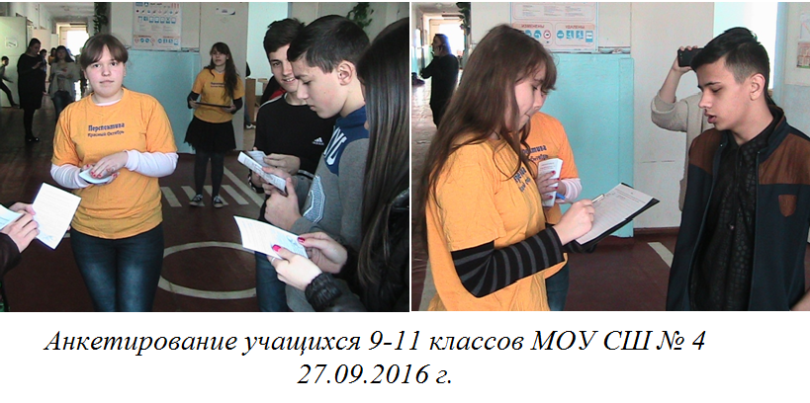

(МОУ СШ № 3,ш.о. № 2)
В результате анкетирования учащиеся и родители считают, что причины совершения преступления несовершеннолетними является семейное и материальное благополучие. Многие учителя и дети говорят о такой причине, как отсутствия контроля со стороны родителей, разрыве родительско-детских отношений, причем выделяют как самую главную. Трое родителей выделят влияние СМИ и Интернета на совершение правонарушений подростками, а трое учащихся считают, что причина – в употреблении алкоголя и наркотических веществ. Из всего анализа анкетирование можно сделать вывод о том, что ответы у респондентов неоднозначные.
Также им было предложено ответить на вопрос о том, какие мероприятия необходимо проводить для профилактики и предотвращения совершения правонарушений (См. Приложение 1. Таблица 2. Меры профилактики совершения преступлений несовершеннолетними в Волгограде). Учителя и родителя утверждают, что необходимы систематические беседы с подростками по данной теме, проведение классных часов, направленных формирование правовой культуры. Шесть учащихся, а это практически 40% респондентов считают, необходимо улучшить досуг подростков, особенно спортивного. Не считают более 80 %, что преступления можно предотвратить, проводя пропаганду здорового образа жизни. Не считают респектабельным все анкетируемые, что надо повышать духовно-нравственное воспитание. Таким образом, можно сделать вывод, что профилактическими мероприятиями, направленными на предотвращение совершение преступлений подростками, является улучшение досуга, беседы учителей и родителей с детьми.
Из всех проанализированных данных, социологического опроса, работы с документами правоохранительных органов можно сделать вывод, что преступления совершаются всеми подростками, независимо из благополучных семей они или нет. Самыми распространенными преступления по сей день остается кража и разбойные нападения.

ЗАКЛЮЧЕНИЕ
Преступление является разновидностью правонарушения и представляет собой виновное противоправное деяние, запрещённое под угрозой наказания.
Преступления совершают все возрастные категории людей, но самое печальное является то, что среди них в категорию правонарушителей попадают несовершеннолетние дети. Поэтому в своей работе была поставлена цель – выяснить причины совершения преступлений несовершеннолетними на примере Волгоградской области.
Несовершеннолетний преступник – это лицо, обладающее привычками, склонностями, стереотипами антиобщественного поведения. Случайно совершают преступления из них единицы. Понятие преступность несовершеннолетнего связано с возрастными границами (от 14-18 лет). Психологическая ломка переходного возраста, несформированность устойчивых нравственных позиций, неправильная трактовка многих явлений, высокая подверженность групповым воздействиям, импульсивность — такова поведенческая основа подросткового возраста, которую нельзя не учитывать в следственно-судебной практике.
Проводя социологические опросы, анкетирование, мною было выяснено, что самыми распространенными преступления, которые совершают подростки, является кража и разбойное нападение, употребление алкогольных и наркотических веществ и нахождение на улице в темное время суток и т.д. Характер преступления носит групповой аспект.
Самыми распространёнными причинами совершения преступлений является возрастные особенности ребенка, отсутствие родительского контроля и связи «родители - дети», объясняющего современным капиталистическим миром и частой занятостью родителей. Самое страшное, что подростки не осознают наказуемость и последствия совершаемых деяний, ссылаясь на такое понятие, как «юношеский максимализм», «родители отмажут», «я же единственный ребенок в семье».
Гипотеза, поставленная в работе, полностью не подтвердилась. По статистическим данным, преступления совершают все подростки, независимо от материального состояния и воспитание в семье. Отличается только род преступлений, которые они совершают.
Профилактическим мероприятиями по данным социологического опроса является самым актуальным – беседа родителей и учителей с детьми и улучшения досуговой деятельности подростка, особенно спортивной.
Таким образом, можно сделать вывод, что цели и задачи в научной работе были достигнуты. На будущее ставлю приоритетной дальнейшее изучение данной проблемы.

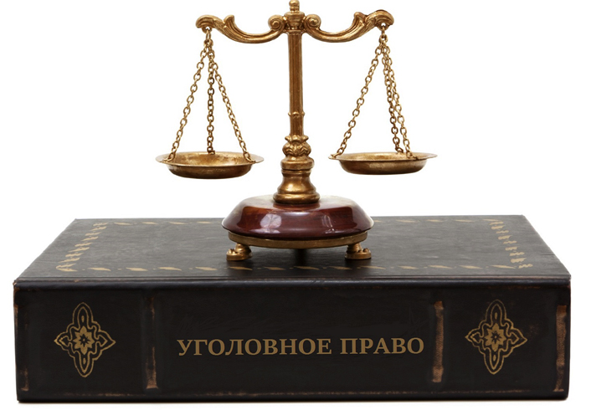

СПИСОК ЛИТЕРАТУРЫ
1. Атров Н.И. Профилактика правонарушений среди молодежи. М., 1980.
2. Бодалева А.А. В мире подростка. М.,1980.
3. Гурьева В.А. Юношеские психопатии и алкоголизм. М.,1980.
4. Жигарев Е.С. Административная деликтность несовершеннолетних: понятие, виды и профилактика. М.,1992.
Интернет-ресурсы
1. Нttp://domodedovod.ru
2. Нttp://www.domodedovo-city.ru

ПРИЛОЖЕНИЕ № 1
Таблица 1. Причины совершения преступления несовершеннолетними
№  п/п | Варианты ответов | Учащиеся | Родители | Учителя
1. | Семейное и материальное неблагополучие | 3 | 2 | 3
2. | Отсутствие или слабый контроль над поведением детей со стороны родителей или лиц, их заменяющих, разрыв детско-родительских отношений | 4 | 2 | 4
3. | Отклонения в психике подростков | 1 | 1 | 0
4. | Уверенность в собственной безнаказанности, безразличное и безответственное отношение к последствиям своих поступков | 2 | 4 | 4
5. | Употребление алкогольных и наркотических средств | 3 | 2 | 1
6. | Незанятость подростков | 2 | 2 | 1
7. | СМИ, Интернет, телевидение | 0 | 3 | 2

Таблица № 2. Меры профилактики совершения преступлений несовершеннолетними по Волгоградской области
№  п/п | Варианты ответов | Учащиеся | Родители | Учителя
1. | Беседы родителей и детей | 3 | 4 | 5
2. | Проведение классных часов и мероприятий по формированию правовой культуры в школе | 2 | 5 | 5
3. | Улучшение досуга | 6 | 3 | 0
4. | Пропаганда здорового образа жизни | 2 | 2 | 3
6. | Повышение экономической отсталости России в целом | 1 | 0 | 0
7. | Духовно-нравственная воспитание | 1 | 1 | 2

